Vios Palisade 18,75/12/120 beige feingestrahlt

KANN Baustoffwerke

Eigenschaften

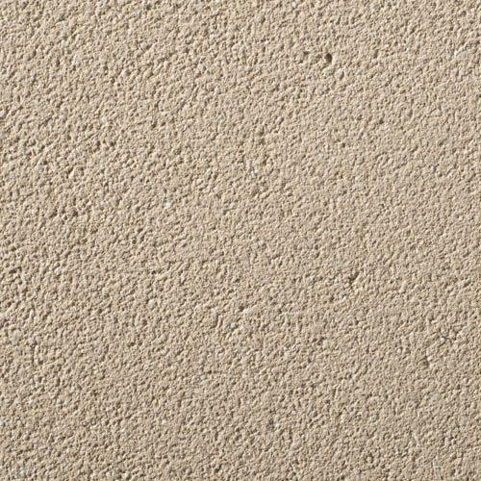

GTIN:

4024991827718

HAN:

722620

Art Palisade

Palisadenstein

Farbton

beige

Oberfläche

feingestrahlt

Werkstoff

Beton

Breite (mm)

120,00

Höhe (mm)

1.200,00

Länge (mm)

187,50

Bewehrungsart

unbewehrt

Kantenausführung

gefast

Erfüllt Richtlinie

RiBoN

Systemfamilie

Vios®, MultiBlock, MultiPoller